FIȘĂ DE EVALUARE CLASA a V-a
Educație Muzicală
Prof. Grovu Daniela
Școala Gimnazială Nr.11 ”Șt. O. Iosif” Brașov

- Notează termenul de mişcare potrivit explicaţiei:
Mai rar =___________________ repede =____________________
Potrivit =____________________ repejor =____________________

- Aranjaţi, crescător şi descrescător, termenii de dinamică enumeraţi,: mp, ff, p, fff, pp, mf, ppp, mp, f;

- Notaţi denumirile instrumentelor din imagini şi încercuiţi cu roşu instrumentele cu coarde, cu verde instrumentele de suflat şi cu albastru instrumentele de percuţie.

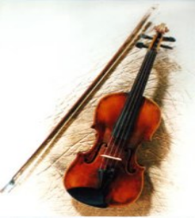
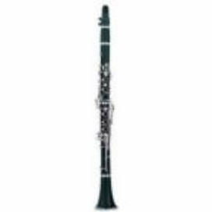
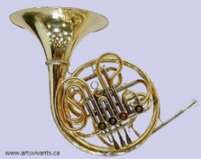

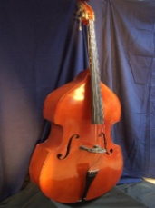
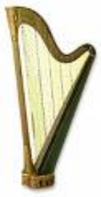
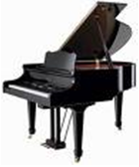

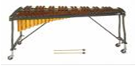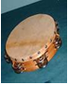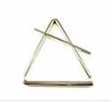

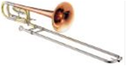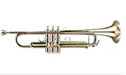

- ---------------------------- cu care se cântă o piesă muzicală se numeşte TEMPO.

- Explică înţelesul următorilor termeni:

Allegretto = Moderato = Adagio =

Vivace = Allegro = Andante =

BAREM:
- 2p (4x0,5p)
- 1,5p
- 3p (3x1p)
- 1p
- 1,5p (6x0,25)
1p din oficiu
Total: 10 puncte

